

Relatório de CTF
Missing Person – Tryhackme

Informações do documento
Referência | Missing Person – Daniel Cruz Santana
N° Revisão | 1
Data de publicação | 29/06/2026
Link | https://tryhackme.com/room/missingperson

Redação | Daniel Cruz Santana | Estudante
Revisão | Nome do revisor | Orientador
Aprovação | Nome do aprovador | Diretor

Histórico de revisões
N° | Entregas | Descrição
0 | 29/06/2026 | Produção
1 | DD/MM/AAAA | Revisão
2 | DD/MM/AAAA | Aprovação

Informações do CTF
Nível de Dificuldade | Fácil
Tipo de acesso | Gratuito
Conceitos envolvidos | Imagery Intelligence (IMINT), Extração de metadados (EXIF), Social Media Intelligence (SOCMINT)
Plataforma | Tryhackme
Área | Red

Sumário
Contextualização 3
Informações essenciais 3
Desenvolvimento 3
What is the commercial name of this circuit? 3
When did the event take place? 4
He told me he ate delicious Mexican food. What is the name of the restaurant? 4
At what time was this photo taken? 5
What is the full address of the bar’s location? 6
What is the DJ's stage name? 6
After digging into the DJ's other online accounts, what cave does he take 7
tourists to? 7
What number did the DJ list for his tour business? 8
Conclusão 9
Referências 9

Contextualização
O CTF Missing Person, categorizado como de nível fácil, simula um cenário em que técnicas de OSINT, como Imagery Intelligence (IMINT), extração de metadados (EXIF) e Social Media Intelligence (SOCMINT), são utilizadas para descobrir informações sobre uma pessoa desaparecida.

Informações essenciais
Durante este cenário, um amigo da vítima fornece informações essenciais para a investigação, incluindo as imagens que servem como ponto de partida. Os dados recebidos foram:
- "My friend went on holiday in 2025 and shared some photos, but I haven’t heard from him since. Can you help me track him down for the police report?"
- “He sent me a message, this is the last I heard from him: ‘Went to this cool MotoGP after party, and became friends with one of the local DJs who played that night. We’re going to visit a cave tomorrow.’”

Desenvolvimento

What is the commercial name of this circuit?
Após a extração do arquivo compactado, identificaram-se duas imagens a serem investigadas:
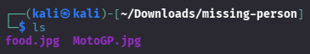
Visualizou-se a seguinte imagem ao abrir o arquivo “MotoGP”:
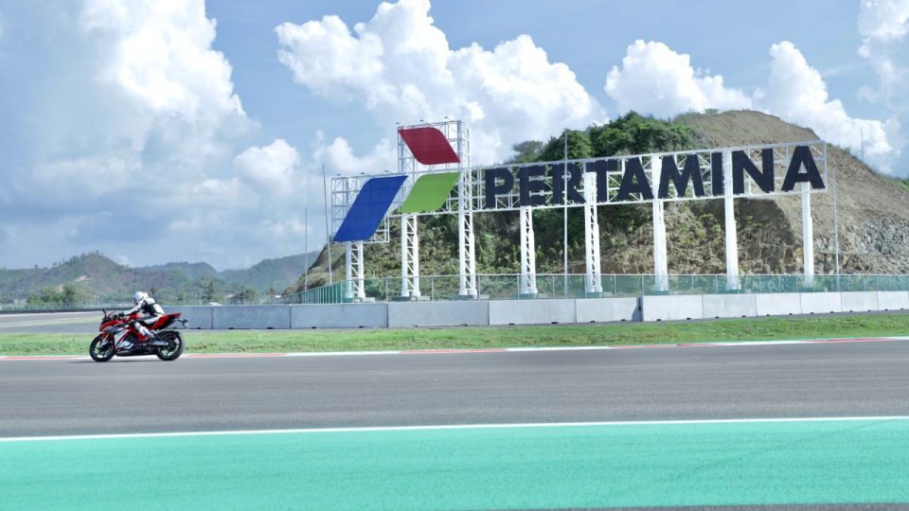
Após pesquisas realizadas nos mecanismos de busca, como o Google, descobriu-se que a Pertamina é uma empresa estatal do ramo de petróleo e gás natural, sediada em Jacarta, na Indonésia. A empresa atua como patrocinadora oficial da MotoGP e da equipe Pertamina Enduro VR46 Racing. Com esse conjunto de informações, é possível descobrir que o nome do circuito da etapa indonésia da competição (Pertamina Grand Prix) ocorre na ilha de Lombok, no circuito oficial denominado Pertamina Mandalika International Street Circuit.

When did the event take place?
Realizando buscas sobre essa etapa durante o ano de 2025, descobriu-se, no site oficial da MotoGP, que o evento ocorreu entre os dias 3 e 5 de outubro.
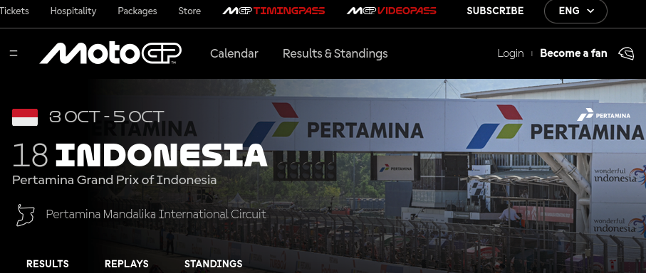

He told me he ate delicious Mexican food. What is the name of the restaurant?
Visualizou-se a seguinte imagem ao abrir o arquivo “food”.
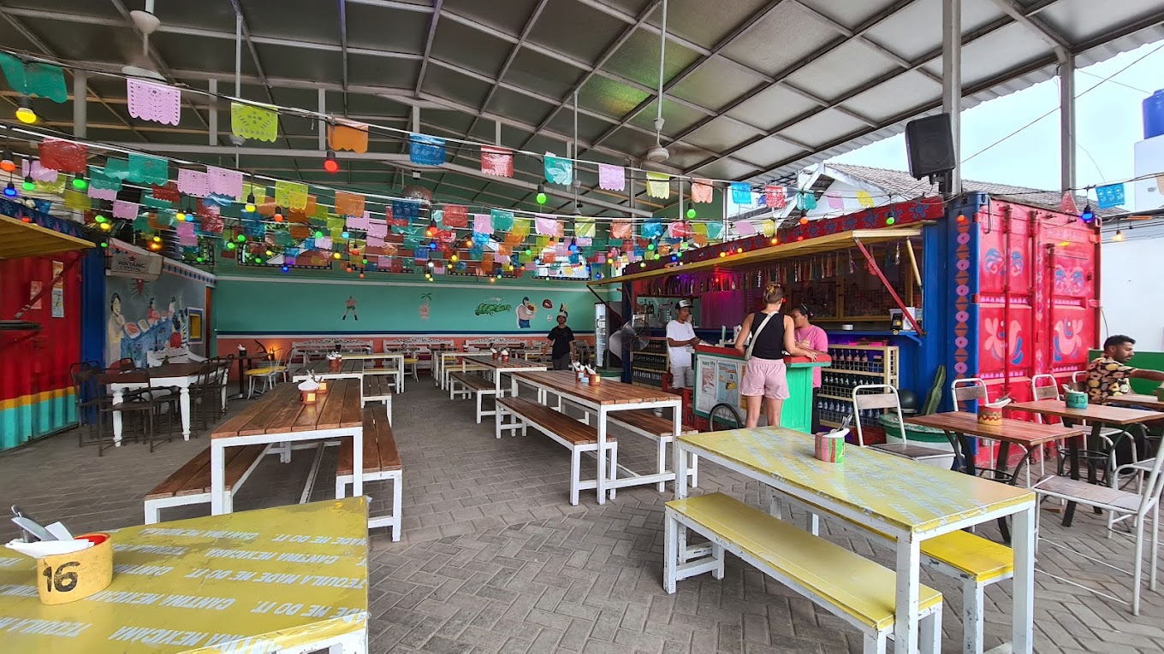
Ao pesquisar sobre restaurantes de comida mexicana próximos ao Pertamina Grand Prix, uma das primeiras opções foi a Cantina Mexicana, localizada em Kuta Lombok. Para confirmar o nome do estabelecimento, utilizou-se a ferramenta de pesquisa reversa de imagens do Google. Os resultados da pesquisa foram as redes sociais da Cantina Mexicana cujas imagens ajudaram a constatar que este realmente é o local onde o amigo desaparecido esteve.
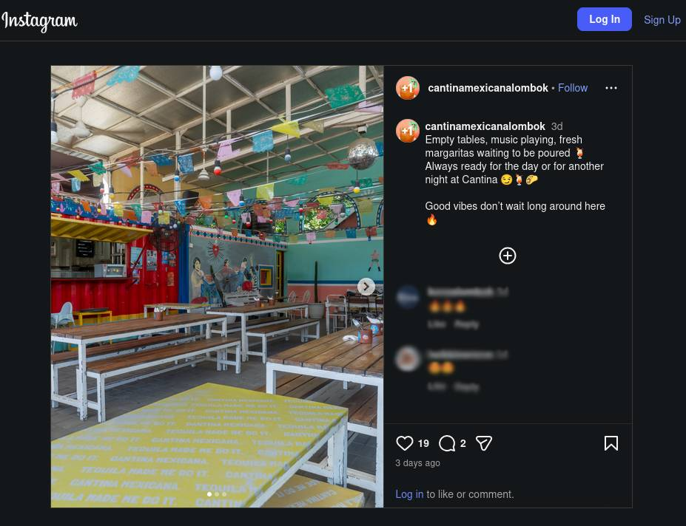

At what time was this photo taken?
Utilizando a ferramenta ExifTool, os metadados da imagem foram acessados. Entre as informações, estava o horário em que a foto foi tirada:
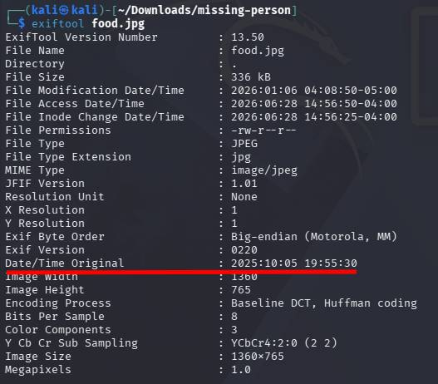

What is the full address of the bar’s location?
A partir de pesquisas sobre after parties ocorridas na época, é possível chegar a esta postagem no Facebook, feita pelo perfil Surfers Bar Kuta Lombok:
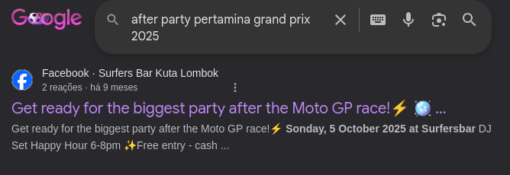
Realizando uma busca pelo nome do bar no Google, obteve-se a sua localização:
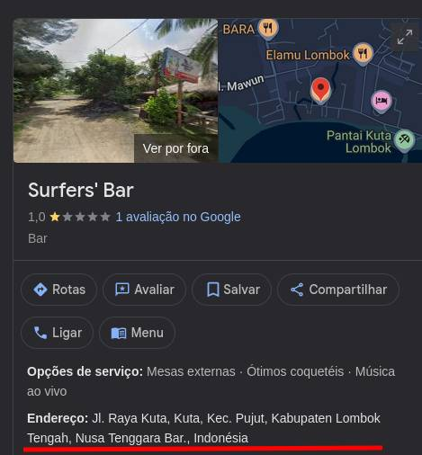

What is the DJ's stage name?
No vídeo publicado na rede social Facebook para promover o evento, uma das informações fornecidas foi a lista de DJs que participaram. O único que é indonésio, ou seja, local, chama-se Bong Leleh.

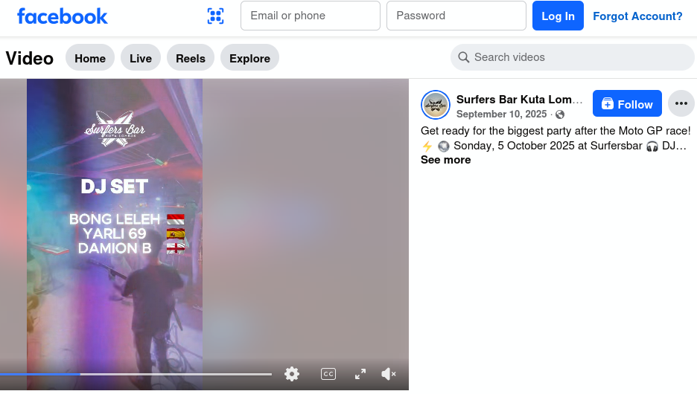

After digging into the DJ's other online accounts, what cave does he take

tourists to?
Utilizando a ferramenta “Social Searcher”, identificou-se uma conta no Facebook, Gua Samur Lombok, que está vinculada ao nome “BongLeleh”. Ao analisar mais a fundo as publicações desse perfil, é possível perceber que Gua Sumur é o nome da caverna em si.

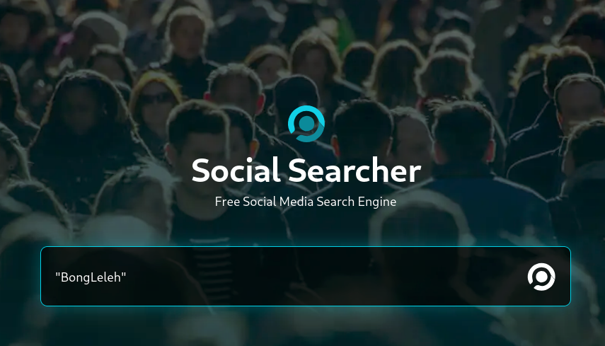
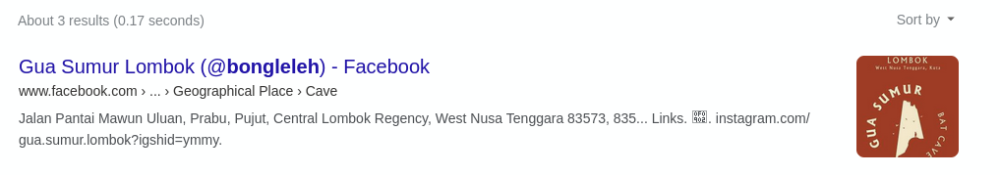
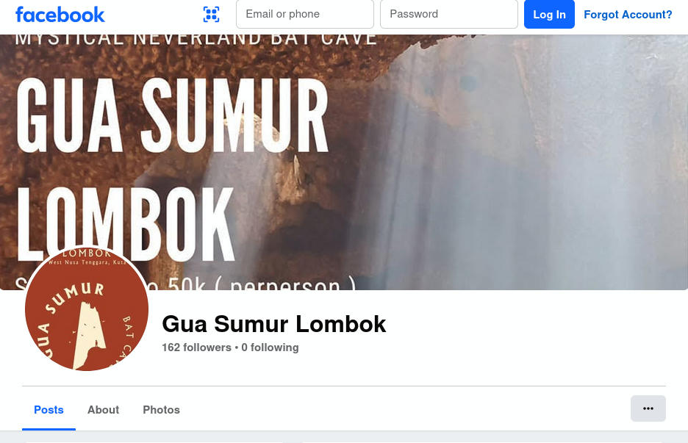

What number did the DJ list for his tour business?
Ainda nessa página, entre as informações de contato, há o número de telefone:
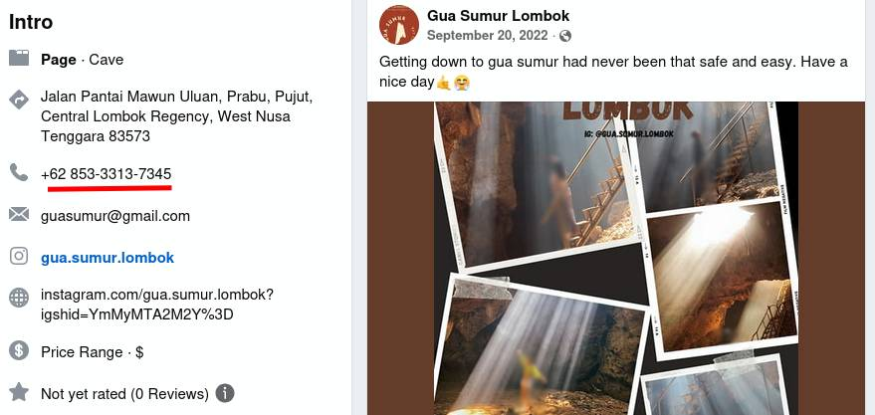

Conclusão
Por meio deste CTF, estudantes e interessados na área de investigação digital, mesmo sem conhecimentos prévios, podem desenvolver sua lógica e aprimorar suas habilidades de OSINT. Além disso, o desafio ajuda a lembrar a quantidade de informações que podem ser coletadas de forma legítima na internet, ressaltando a importância de zelar pela privacidade digital.

Referências
- https://www.pertamina.com/en/tentang-kami
- https://www.motogp.com/pt/teams/motogp/pertamina-enduro-vr46-racing-team/4130a48f-fa91-48be-a50c-f8a2e3f863a0?tab=news
- https://exiftool.org/

